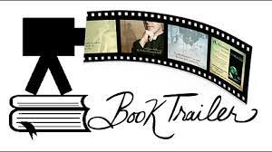BIBLIOTECA ESCOLAR

**EBI de Água de Pau**

**GUIÃO DE TRABALHO**

**Projeto “*Book trailer*: um livro no meu ecrã”**

* Para a produção do *book trailer* realiza as seguintes tarefas:

|  |  |
| --- | --- |
| **TAREFAS** | **REALIZAÇÃO** |
| 1. Seleção e leitura de um livro. |  |
| 1. Recolha e registo de informações sobre o livro. |  |
| 1. Elaboração de uma breve síntese e de um breve comentário sobre o livro. |  |
| 1. Recolha de elementos para a elaboração do *book trailer*: imagens, frases, ficheiros de áudio, etc. |  |
| 1. Produção do *storyboard*. |  |
| 1. Realização do *book trailer*, com recurso a um editor de vídeo, tendo como suporte o *storyboard* produzido anteriormente. |  |
| 1. Revisão do trabalho. |  |

|  |  |  |  |
| --- | --- | --- | --- |
| 1. **INFORMAÇÕES SOBRE O LIVRO** | | | |
| **Título** |  | **Ano** |  |
| **Autor** |  | **Género** |  |
| **Editora** |  | **Público-alvo** |  |

|  |  |
| --- | --- |
| 1. Is there such a thing as a good book trailer?SÍNTESE E COMENTÁRIO | |
| **Síntese** |  |
| **Comentário do leitor** |  |

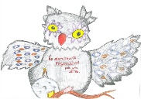Bom trabalho!

A equipa da BE